Пловдивски Университет “Паисий Хилендарски”
Факултет по Математика и Информатика
Катедра Софтуерни технологии

Дипломна Работа на тема:
“Статична С библиотека за Arduino”

Дипломант: Научен Ръководител:
Веселин Станчев гл. ас. д-р инж. Стоян Черешаров
ФН: 1801321012
спец. СИ

Пловдив 2022 г.

1

Съдържание
Увод 3
​ Бързина на паметта 6
​ Цел на дипломната работа 7
​ Причини за изпълнение на поставената цел 7
​ I - Изследване на съществуващите C библиотеки и анализ на datasheet-овете на микроконтролерите за които е предназначена асемблерската част 9
​ Примери за С библиотеки: 10
​ Кратък анализ на datasheet-а на Atmega 328P 12
​ Кратък 17
​ анализ на datasheet-а на RP2040 17
​ II - Анализ на целевите процесорни архитектури за които е предназначена библиотеката. 22
​ Анализ на ARM архитектурата 22
​ Пример за аритметична операция на GNU Assembler 23
​ Пример за разклоняване на потока на програма на GNU Assembler 23
​ Пример за аритметична операция на GNU Assembler 24
​ Пример за побитова операция на GNU Assembler 24
​ Поддържани типове данни 25
​ Всеки ARM-базиран процесор поддържа следните типове данни 25
​ Регистри за запис и зареждане 26
​ Регистрите за запис и зареждане (LDR) могат да послужат за запис на определена стойност (Byte,Halfword,Word) в даден регистър или регистри. 26
​ Използване на ldr 26
​ .data // секция за данните 26
​ III - Дефиниране на изискванията към библиотеката 27
​ Логика на кода на библиотеката 28
​ Както стана ясно в началото на тази глава, статичната библиотека ще поддържа микроконтролерите 28
​ Схема на компилацията на библиотеката 29
Тестване на отделните функции на библиотеката 30
Примерно компилиране на файловете за библиотеката и създаване на библиотеката 31
​ IV - Използвани софтуерни инструменти 32
​ Gcc- GNU C Compiler е компилатор който може да се използва за C, C++, Assembler. Използва се за компилация на source кода до обектен файл и до краен изпълним файл. Подават се допълнителни параметри за компилацията. 33
​ Make- GNU Make е build система за автоматизация. Използва се за автоматизиране на компилацията за C, C++ и Assembler програми. В Makefile се пишат целите и файловете, нужни за тяхното изпълнение. След това се пише командата която се изпълнява при дадената цел.Изключително полезна е при големи проекти. 33
​ GDB- GNU GDB е дебъгер за C и Assembler. Използва се след като програмата е компилирана с дебъг символи чрез параметъра -g. За да се проследи изпълнението на програмата е нужно да се използват breakpoints. Чрез командата run започва изпълнението на програмата в дебъгера. Чрез командата next дебъгера преминава към следващия ред на програмата. 34
​ AVR-GCC е модифициран GCC компилатор, който компилира source файла до .hex файл, който да се качи на целевия микроконтролер. 34
​ AVRDUDE е програмата, чрез която .hex файла се качи на целевия микроконтролер. 34
​ BINUTILS съдържа свободния асемблер, който ще бъде използван за основната част на библиотеката, която е цел на настоящата дипломна работа. 34
​ Vim е терминален текстов редактор който може да се използва за всички програмни езици. Поддържа възможност за редактиране на огромни файлове. Поддържа функциите Undo, Redo с пълната история на файла. Разполага с различни режими на работа: 35
ar представлява архиватор, чрез който се създават статичните библиотеки 35
​ Git е система за контрол на версиите, чрез която може 36
​ V - Кодиране на библиотеката 37
​ Изходен код на асемблерския файл arrayfunc.s 37
​ Изходен код на асемблерския файл pointerfunc.s 38
​ Скрийншоти на кода 39
Автоматизиране на тестването на библиотеката чрез Makefile 41
​ Тестване на arrayfunc 41
​ Тестване на pointerfunc 41
​ Автоматизиране на построяването на библиотеката чрез Makefile 43
​ Използване на функциите в main 44
VI - Постигнати резултати. Бъдещо Развитие 45
​ Постигнати резултати 45
​ За свободните асемблери 46
​ За връзката между C и Асемблер 47
​ Използване на label в С 48
​ За използването на Асемблер в профилираните гимназии 49
Възможности за бъдещо развитие 50
​ Заключение 51
​ Използвани източници: 52

Увод
С развитието на IoT все повече стават популярни едноплатковите development boards като Arduino Uno и Raspberry Pi Pico, които могат да послужат за учебни,университетски проекти или домашна автоматизация. Съществуват няколко вида instruction sets:
- CISC -> Complex Instruction Set Computer
- RISC -> Redused Instruction Set Computer
- MISC -> Minimal Instruction Set Computer
CISC се използва при x86_64 базираните настолни компютри и лаптопи.
RISC се използва при микроконтролерите Atmega 328p и RP2040.
Arduino Uno e базиран на Atmega 328p, а Raspberry Pi Pico е базиран на RP2040.
Redused Instruction Set означава,че по-сложните инструкции се свеждат до изпълнение на основните инструкции. Архитектурата на Atmega 328p и RP2040 е System on Chip (SoC).
SoC означава, че най-важните компоненти за една компютърна система - процесора и паметта, според фон Ньоймановата архитектура са обединени в един чип.
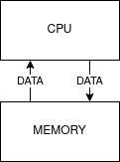

Фиг. 1
Фиг. 1 показва разделението на процесора и паметта.

4
Начините за програмирането на Arduino са:
• чрез използването на C++ базирания диалект
• чрез използването на С
• чрез използването на Assembler

Езикът С е език от ниско ниво и затова гарантира бързина на изпълнение на програмата. Много по-добре е да се използва С, отколкото официалния C++ диалект.

Ако се цели още по-голяма бързина, тогава се използва Assembler.
Съществуват няколко вида архитектура на instruction set-a:

- x86_64 -> за настолни компютри и лаптопи.
- ARM -> за мобилни устройства, микроконтролери и едноплаткови компютри (Advanced RISC Machine).
- RISC-V -> open-source RISC базирана архитектура.

За различните архитектури на instruction set-a има различни асемблери.
Instruction Set Architecture | Assembly Language
X86_64 | MASM, NASM
ARM | GNU Assembler
RISC-V | GNU Assembler; AVR Assembler

За X86_64 архитектурата на instruction set-a разполагаме с:
- Microsoft Assembler който може да се пише в директива __asm{...} в C/C++ source файл
- Netwide Assembler – свободен асемблер
За ARM архитектурата на instruction set-a разполагаме с:
- GNU Assembler - свободен асемблер за RISC базирани микроконтролери и процесори.
- AVR Assembler - свободен асемблер за широк спектър от Atmel базирани микроконтролери и процесори.
5

Примери за едноплаткови компютри:
- Raspberry Pi
- Olinuxino A20
Raspberry Pi е едноплатков компютър, базиран на ARM процесора Broadcom.
Той е RISC-базиран. Платката не е с отворен код, но операционната система по подразбиране е Debian-базирана с отворен код. Като харддиск се използва SD карта.
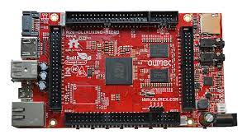

Olinuxino A20

Бързина на паметта

Memory type | Speed
Register | Fastest
Cache | Lower than Register
RAM | Lower than Cache
HDD | Lower than RAM

6

Едноплатковите компютри помагат за по-лесния достъп на ученици и студенти до изучаването на компютърните науки. Те са с ниска крайна цена, но достатъчно мощни за разработването на различни проекти.
Библиотеките съдържат предефинирани функции в езика.
Съществуват 2 типа библиотечни файлове – статични и динамични.

Цел на дипломната работа:
Да бъде създадена статична библиотека на С за Ардуино заедно с Асемблерска част, която да бъде включена в библиотеката. Целта на библиотеката е да покаже взаимодействието между С и Assembler.

Причини за изпълнение на поставената цел:

- Търсене на по-бърз и ефективен начин за програмиране на микроконтролерите
- Алтернативен начин за създаване на статична библиотека – с основна асемблерска част
- Използване на софтуерни инструменти независими от конкретен език

7

От тази цел произтичат следните задачи:

- Изследване на съществуващите C библиотеки и анализ на datasheet-овете на микроконтролерите, за които е предназначена асемблерската част
- Анализ на целевите процесорни архитектури, за които е предназначена библиотеката.
- Дефиниране на изискванията към библиотеката
- Използвани софтуерни инструменти
- Кодиране на библиотеката
- Постигнати резултати. Бъдещо Развитие.

8

Глави:
Увод
- Глава I - Изследване на съществуващите C библиотеки и анализ на datasheet-овете на микроконтролерите, за които е предназначена асемблерската част
- Глава II - Анализ на целевите процесорни архитектури, за които е предназначена библиотеката.
- Глава III - Дефиниране на изискванията към библиотеката
- Глава IV - Използвани софтуерни инструменти
- Глава V – Кодиране на библиотеката
- Глава VI – Постигнати резултати. Бъдещо Развитие.
Заключение

9

I - Изследване на съществуващите C библиотеки и анализ на datasheet-овете на микроконтролерите, за които е предназначена асемблерската част
Както стана ясно в увода, съществуват 2 типа библиотечни файлове (библиотеки) – статични и динамични. Статичната библиотека представлява архив с разширение .a , който се състои от обектни файлове с разширение .o . Динамичната библиотека от своя страна представлява файл с разширение .so (shared object) . Когато се работи под управление на GNU/Linux OS има основна директория, която съдържа динамичните библиотеки -> /usr/lib. По отношение на header файла той представлява файл с декларирани функции които ще бъдат налични в основната С програма или както е в този случай -> в библиотеката.

Когато се напише #include <mylib.h> -> header файла се търси в основната директория ->/usr/lib. Когато се напише #include “mylib.h” -> header файла се търси в конкретната директория, в която потребителят се намира в момента.

Примери за С библиотеки:
- stdlib.h
- stdio
- math.h
Нека разгледаме библиотеката libc и нейния header файл stdlib.h . Библиотеката libc съдържа основни функции на езика, които могат да бъдат използвани в различни C програми. Header файлът stdlib.h съдържа различни функции като например:
- atoi
- atol
- malloc
- free
10

Функцията atoi получава като аргумент символ или символен низ- string и го преобразува в цяло число от тип int.
Функцията atol получава като аргумент символ или символен низ- string и го преобразува в число от тип long.
Чрез функцията malloc се запазват байтове в паметта. Например: malloc(sizeof(int)).
Чрез функцията free се освобождават вече заети байтове в паметта. Например:
int a=5;
free(a);
Нека разгледаме библиотеката stdio и нейния header файл stdio.h . Библиотеката stdio съдържа основни функции на езика, които могат да бъдат използвани за стандартни входно-изходни операции (I/O). Header файлът stdio.h съдържа различни функции, като например:
- fopen
- printf
Чрез функцията fopen отваря stream от байтове в паметта. Получава като аргументи името на stream-a, който трябва да отвори и различен режим за отваряне Например:
fopen(“example“,“r“);
Нека разгледаме библиотеката math и нейния header файл math.h . Библиотеката math.h съдържа математически функции и дефинирани константи чрез препроцесорната директива #define . Header файлът stdio.h съдържа различни константи като например:
#define PI=3.14;

11

За разлика от разгледаните вече съществуващи библиотеки,статичната библиотека, която е цел на настоящата дипломна работа ще съдържа асемблерска част, за да може действието й да бъде най-бързо.
За да се запознаем с микроконтролерите, за които е предназначена библиотеката -> Atmega 328P и RP2040 e необходимо да анализираме тяхната документация – datasheet-овете им.
Следва кратък анализ на datasheet-а на Atmega 328P, след това и на RP2040.

Кратък анализ на datasheet-а на Atmega 328P
Според datasheet-а Atmega 328P е 8-bit RISC базиран микроконтролер. Може да бъде използван GNU Assembler-а, който е съвместим с RISC-базирани устройства.

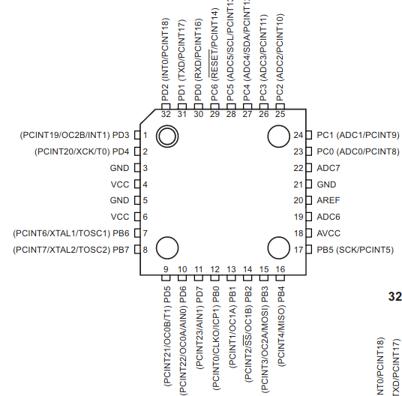

Фиг. 2
Фигура 2 показва достъпните пинове за използване на Atmega 328P.

12

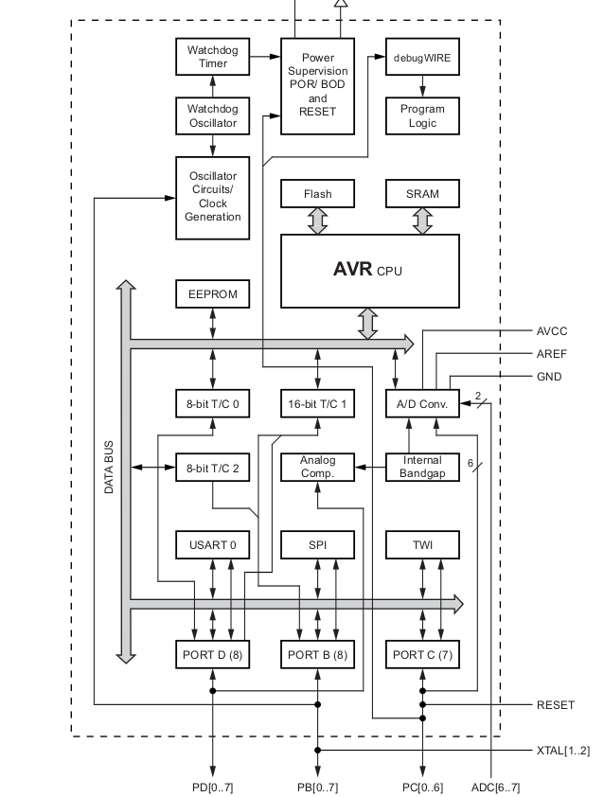
Фиг. 3
Фигура 3 показва процесора, паметите и адресната шина на Atmega 328P
13

Всеки един процесор изпълнява следните задачи върху процесорна инструкция:
- прихващане на инструкцията
- декодиране на инструкцията
- изпълнение на инструкцията
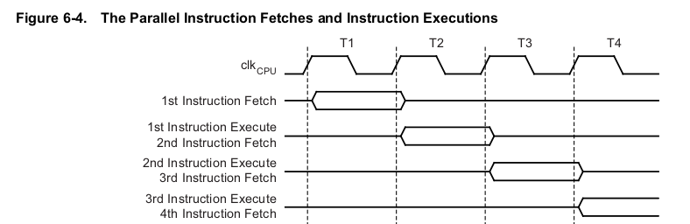

Фигура 6.4 от datasheet-а показва как на всеки 1 clock-cycle на clock сигнала последователно се прихващат, декодират и изпълняват инструкциите.

За да можем да програмираме на Assembler e нужно да знаем какви регистри на процесора на микроконтролера са достъпни за използване.
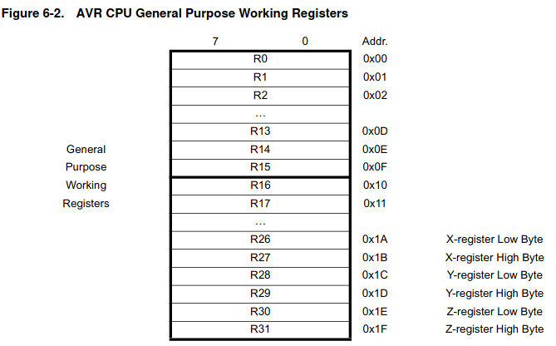
Фигура 6.2 показва достъпните регистри.

Кратък

анализ на datasheet-а на RP2040

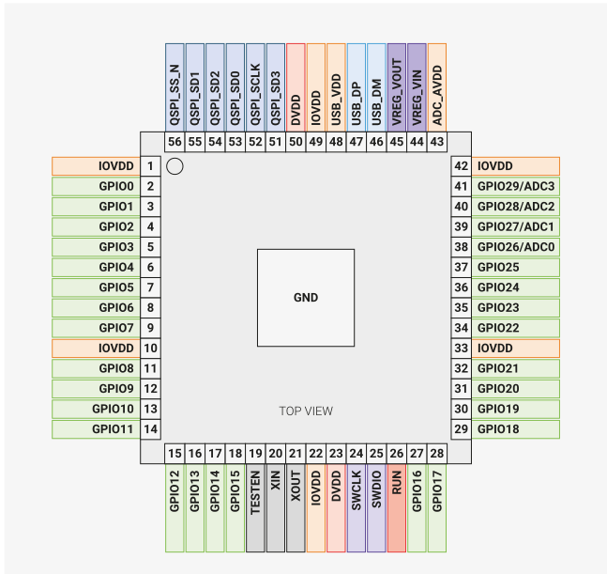
Фиг. 4
Фигура 4 показва достъпните пинове за използване на RP2040

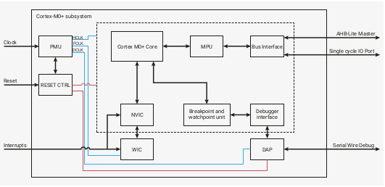

Фиг. 5
Фигура 5 показва процесора на RP2040.

RP2040 e базиран на процесор Cortex MO+. Той е 32 битов RISC-базиран процесор. Поддържа защита на паметта.

16

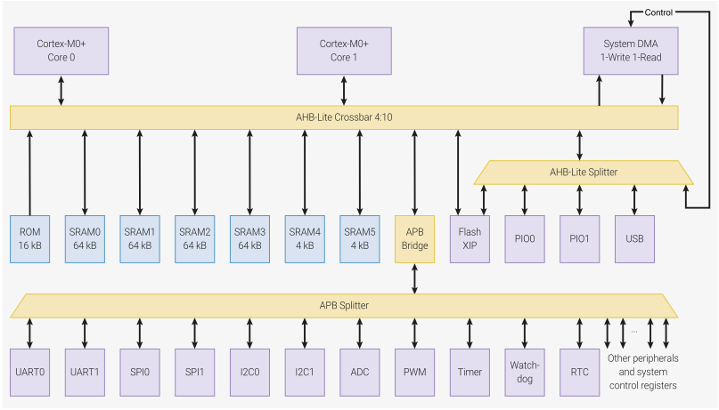
Адресната шина на RP2040 показва задаването на адреси за:

- Core 0
- Core 1
- System Read
- System Write
17

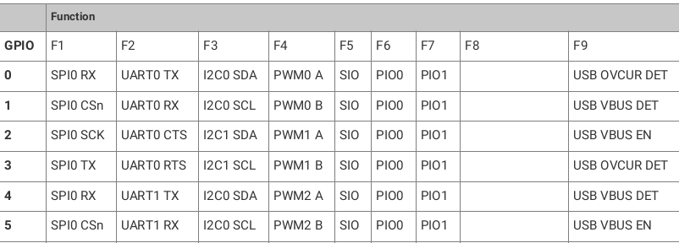
Таблица 2 от datasheet-а на RP2040 показва част от наличните GPIO

Използвани източници [1] и [2]
18

II - Анализ на целевите процесорни архитектури за които е предназначена библиотеката.

Както стана ясно от I -ва глава, библиотеката е предназначена за микроконтролерите Atmega 328P и RP2040. RP2040 e ARM RISC -базиран.
Atmega 328P e Atmel-RISC базиран. С развитието на едноплатковите компютри RISC-базирани устройства ще увеличават своя дял.

Анализ на ARM архитектурата

ARM архитектурата разполага с общо 32 регистъра. Има регистри с общо и специално предназначение.
Примери за регистри с общо предназначение са:
- r0
- r1
- r2
Примери за регистри със специално предназначение са:
- r13 -> Stack pointer
- r14 -> Link Register
- r15 -> Program Counter

r14 съдържа адреса на следващата инструкция след branch инструкцията.

r15 може да се използва като указател към следващата процесорна инструкция, която трябва да бъде изпълнена.

ARM-базираният процесор поддържа следните видове инструкции:

- аритметично-логически операции

- операции за разклоняване на потока – branch

- multiply операции

19

Пример за аритметична операция на GNU Assembler:

.text
.global main
.func main
main:
mov r0, #7
mov r1, #4
sub r2,r0,r1
bx lr

Пример за разклоняване на потока на програма на GNU Assembler:

.text
.global main
.func main
main:
mov r0, #7
mov r1, #4
cmp r0,r1
beq eql
bne noteql
eql:
mov r0,#1
b end
noteql:
mov r0,#0
b end
end:
bx lr

20

Пример за аритметична операция на GNU Assembler:

.text
.global main
.func main
main:
mov r0,#5
mov r1, #6
mul r2,r0,r1
bx lr

Пример за побитова операция на GNU Assembler:

.text

.global main

.func main

main:

mov r0, #1

mov r1, #0

mov r2, r0 & r1

bx lr

21

Поддържани типове данни

Всеки ARM-базиран процесор поддържа следните типове данни:

- Byte -> 8 bit
- Halfword -> 16 bit
- Word -> 32 bit

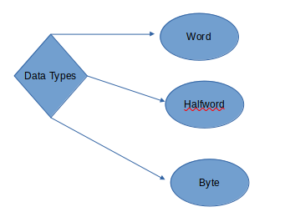

22

Регистри за запис и зареждане

Регистрите за запис и зареждане (LDR) могат да послужат за запис на определена стойност (Byte,Halfword,Word) в даден регистър или регистри.

Използване на ldr

.data // секция за данните
.balign 4 // заделяне на байтове
myvar1: .word 4 // променлива от тип word
.text // секция за кода
.global main
.func main
main: // започване на main функцията
ldr r0, ptr // зареждане на адреса на ptr в регистър r0
ldr r0,[r0] // регистъра r0 сочи към адреса на r0
bx lr //изпълнение на резултата от main функцията
ptr: .word myvar // лейбъл за адреса на myvar

Използван източник [3]

23

III - Дефиниране на изискванията към библиотеката

В резултат от анализа на ARM архитектурата направен във втора глава, и на база на развитието на едноплатковите компютри в момента, може да се каже, че статичната библиотека трябва да бъде налична за RISC-базирани устройства.
Статичната библиотека трябва да поддържа микроконтролерите:

- Atmega 328P
- RP2040

За основната асемблерска част на библиотеката е необходимо да се използва асемблер, който е съвместим с ARM RISC процесорната архитектура. Такъв асемблер е GNU Assembler-a. За него съм споменал още в Увода. Заради това, че процесорът на Raspberry Pi е ARM RISC-базиран, библиотеката може да бъде използвана и на този едноплатков компютър.

Асемблерът е част от GNU проекта, свободен за използване.
Нужно е използването на свободен асемблер, заради независимостта при разработване. Използването на свободен софтуер и свободния асемблер улеснява работата в екип при разрастване на проекта.

Библиотеката трябва да се състои от следните функции:

- функция за обработка на масив
- функция за обработка на указател

Причината функциите да са такива е, че масивите са най-близко до разбирането за памет, а указателите са връзката между C и Assembler.

24

Логика на кода на библиотеката

Както стана ясно в началото на тази глава, статичната библиотека ще поддържа микроконтролерите:
- Atmega 328P
- RP2040

Ще се състои от 2 асемблерски функции:
- за работа с масив
- за работа с указател

Следва описание на логиката на библиотеката.
- Функцията за работа с масив трябва да бъде изнесена в отделен файл -> arrayfunc.s. Функцията за работа с указател трябва да бъде изнесена в отделен файл -> pointerfunc.s.
- Асемблерските файлове с разширение .s трябва да се компилират до обектни файлове с разширение .o чрез as командата.
- След това, чрез ar командата се архивират вече получените обектни файлове в новата библиотека.
- За визуално разбиране на логиката е нужно да се изготви схема.

25

Схема на компилацията на библиотеката

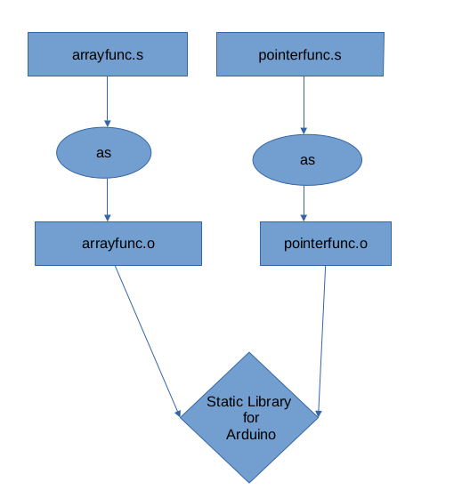

Фиг. 6
Фигура 6 показва схема на логиката на компилацията

26

Тестване на отделните функции на библиотеката

Компилиране на обектен файл за arrayfunc асемблерската функция чрез as
as -g -mfpu=vfpv2 -o arrayfunc.o arrayfunc.s
Компилирания обектен файл се свежда до изпълним чрез gcc
gcc arrayfunc.o -o arrayfunc
Изпълнение на крайния изпълним файл
./arrayfunc ; echo $?

Компилиране на обектен файл за pointerfunc асемблерската функция чрез as
as -g -mfpu=vfpv2 -o pointerfunc.o pointerfunc.s
Компилираният обектен файл се свежда до изпълним чрез gcc
gcc pointerfunc.o -o pointerfunc
Изпълнение на крайния изпълним файл
./pointerfunc ; echo $?
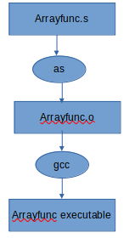

27

Примерно компилиране на файловете за библиотеката и създаване на библиотеката

Компилиране на обектен файл за arrayfunc асемблерската функция
as -g -mfpu=vfpv2 -o arrayfunc.o arrayfunc.s
Компилиране на обектен файл за pointerfunc асемблерската функция
as -g -mfpu=vfpv2 -o pointerfunc.o pointerfunc.s
Създадени са обектните файлове, които ще бъдат архивирани в статичната библиотеката
Създаване на статичната библиотека:
ar rcs libasmmem.a arrayfunc.o pointerfunc.o

28

IV - Използвани софтуерни инструменти


За реализацията на проекта е избран сетът от инструменти GNU Tools. Причината за избора е, че всички инструменти са или с отворен лиценз като редактора Vim или са част от GNU Project.
Те са свободни мултиплатформени софтуери с терминален (не графичен) интерфейс, което позволява по-бърза работа. Налични са за повечето GNU/Linux дистрибуции както и за mac OS и MS Windows.
GCC (GNU Compiler Collection) e колекция от компилатори за Fortran, Ada, C,C++.
Използваните инструменти са:
- gcc
- make
- gdb
- avr-gcc
- avrdude
- binutils
- Vim
- git
- ar

29

Gcc- GNU C Compiler е компилатор, който може да се използва за C, C++, Assembler. Използва се за компилация на source кода до обектен файл и до краен изпълним файл. Подават се допълнителни параметри за компилацията.
Пример:
gcc -c -o example.o example.c //Компилиране до обектен файл
gcc example.o -o example //Компилиране до краен изпълним файл
./example //Изпълнение на изпълнимия файл

Make- GNU Make е build система за автоматизация. Използва се за автоматизиране на компилацията за C, C++ и Assembler програми. В Makefile се пишат целите и файловете, нужни за тяхното изпълнение. След това се пише командата, която се изпълнява при дадената цел.Изключително полезна е при големи проекти.
Пример:
example.o: example.c
gcc -c -o example.o example.c //Компилиране до обектен файл без дебъг символи
example: example.o
gcc example.o -o example //Компилиране до краен изпълним файл
run: example
./example //Изпълнение на изпълнимия файл

30

GDB- GNU GDB е дебъгер за C и Assembler. Използва се след като програмата е компилирана с дебъг символи чрез параметъра -g. За да се проследи изпълнението на програмата е нужно да се използват breakpoints. Чрез командата run започва изпълнението на програмата в дебъгера. Чрез командата next дебъгера преминава към следващия ред на програмата.
Пример:
gcc -c -g -o example.o example.c
gcc example.o -o example
След като е компилиран крайния файл се дебъгва чрез:
gdb ./example
breakpoint main
run
next

AVR-GCC е модифициран GCC компилатор, който компилира source файла до .hex файл. Hex файла трябва да се качи на целевия микроконтролер.

AVRDUDE е програмата, чрез която .hex файла се качи на целевия микроконтролер.

BINUTILS съдържа свободния асемблер, който ще бъде използван за основната част на библиотеката, цел на настоящата дипломна работа.

31

Vim е терминален текстов редактор, който може да се използва за всички програмни езици. Поддържа възможност за редактиране на огромни файлове. Поддържа функциите Undo, Redo с пълната история на файла. Разполага с различни режими на работа:
- Normal -> за навигация в текста
- Visual -> за операции върху текста (Cut,Copy,Paste)
- Insert -> за въвеждане
- Visual Block -> за операции върху множество редове
- Replace -> за замяна в текста

ar представлява архиватор, чрез който се създават статичните библиотеки

32

Git е система за контрол на версиите, чрез която може да бъде използвана при екипна работа върху всякакъв проект. Тя не е централизирана, което означава, че файловете не се съхраняват на един сървър, а на много сървъри.

След като файл е добавен за следене от git, потребителят може да се върне към предишна версия на файла. Най-често за първоначална употреба се използват следните команди:

- git add
- git commit
- git push
- git pull

Използвани източници [4] и [5]
33

V - Кодиране на библиотеката
Целта на тази глава е да се изпълнят изискванията, описани в глава трета, като се използват софтуерните инструменти, описани в глава четвърта.

Функциите за библиотеката ще бъдат реализирани чрез GNU Assembler.

Изходен код на асемблерския файл arrayfunc.s

.data // секция за данните

.balign 4 // заделяне на 4 байта в паметта

rtrn1: .word 0 // променлива с етикет rtrn1 със стойност 0

.balign 4 // заделяне на 4 байта в паметта

rtrn2: .word 0 // променлива с етикет rtrn2 със стойност 0

array1: .skip 40 // заделяне 40 байта в паметта за 10 елемента

.text // секция за кода

arrayfunc: // eтикет за кода

ldr r1,=rtrn2 // зареждане на адреса на променливата rtrn2 в r1

str lr,[r1] // lr сочи към r1

ldr r2, =array1 // зареждане на базовия адрес на масива в r2

mov r3, #5 // запис на стойност 5 в 4ти елемент на array1

mov r4,#6 // запис на стойност 6 в 5ти елемент на array1

ldr lr,=rtrn2//зареждане на адреса на променливата rtrn2 в lr
ldr lr, [lr] // lr сочи към lr
bx lr // резултат от изпълнението на main

34

Изходен код на асемблерския файл pointerfunc.s
.data

.balign 4
rtn1: .word 0
.balign 4
rtn2: .word 0
var1: .word 2
var2: .word 4

.text

pointerfunc:
ldr r1, =rtrn2
str lr, [r1]
ldr r0, ptr
ldr r0, [r0]
ldr r2, ptr2
ldr r2,[r2]
ldr lr, =rtrn2
ldr lr,[lr]
bx lr
ptr: .word var1
ptr2: .word var2

.global main
.func main
main:
bl pointerfunc
bx lr

35

Скрийншоти на кода

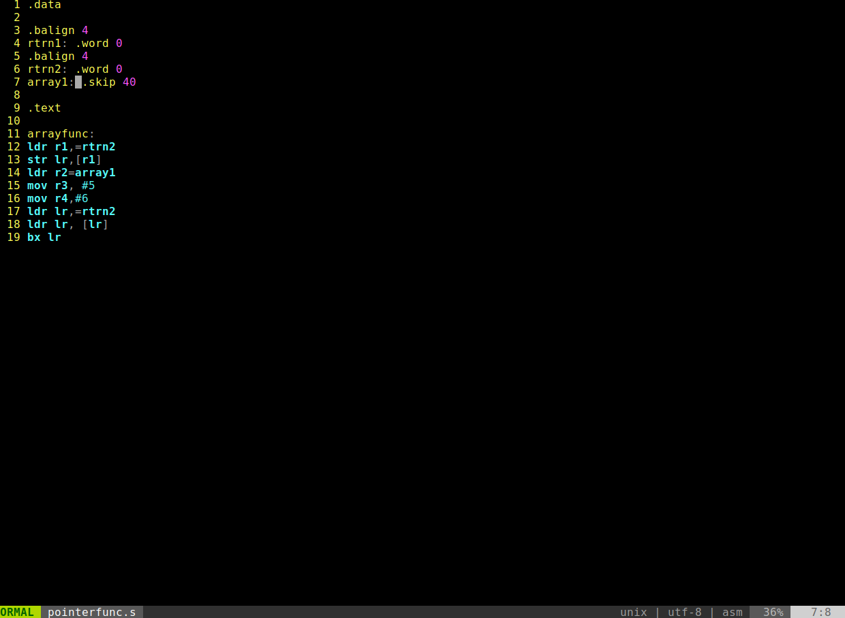

36

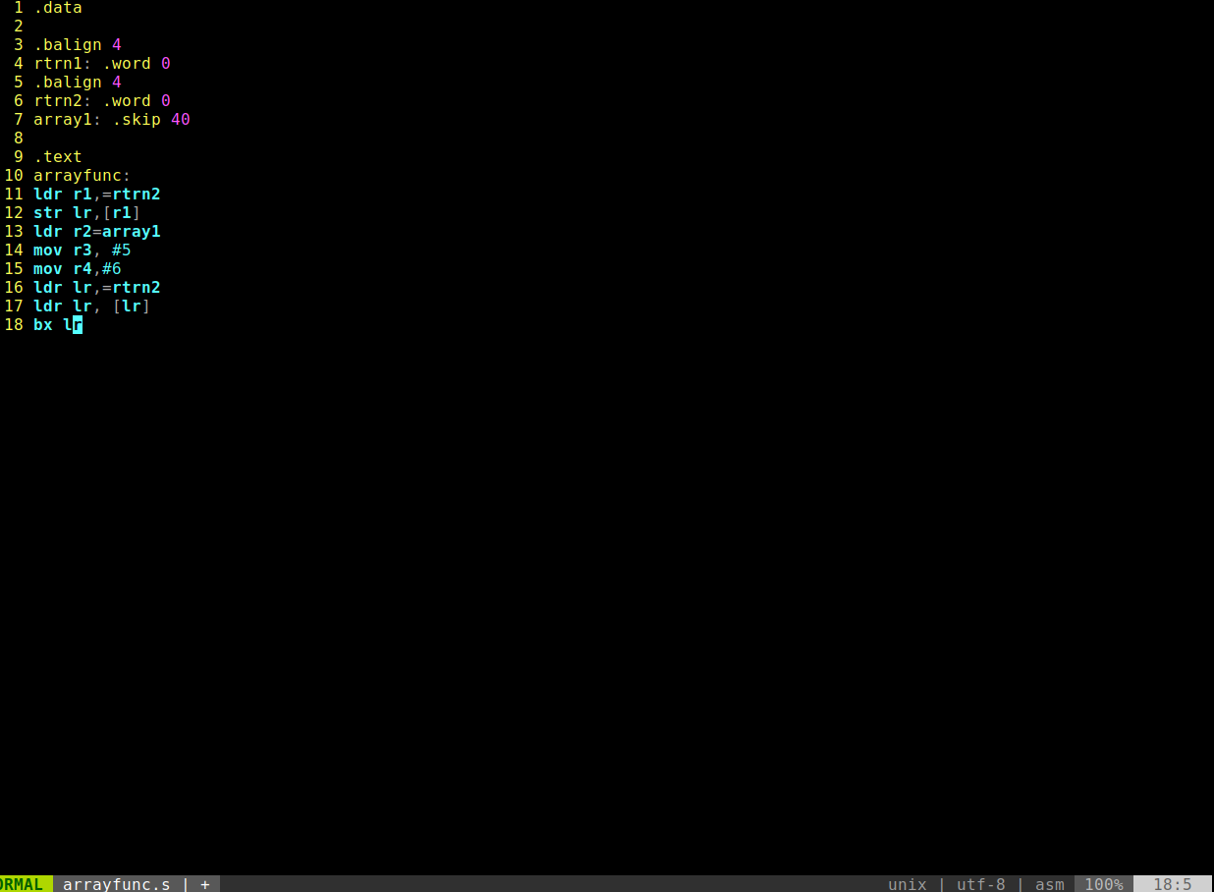

37

Автоматизиране на тестването на библиотеката чрез Makefile

Тестване на arrayfunc

arrayfunc.o: arrayfunc.s
as -g -mfpu=vfpv2 -o arrayfunc.o arrayfunc.s //Компилиране от асемблер до обектен файл
arrayfunc: arrayfunc.o
gcc arrayfunc.o -o arrayfunc //Компилиране до краен изпълним файл
run: arrayfunc
./arrayfunc //Изпълнение на изпълнимия файл

Тестване на pointerfunc

pointerfunc.o: pointerfunc.s
as -g -mfpu=vfpv2 -o pointerfunc.o pointerfunc.s //Компилиране от асемблер до обектен файл
pointerfunc: arrayfunc.o
gcc pointerfunc.o -o pointerfunc //Компилиране до краен изпълним файл
run: pointerfunc
./pointerfunc //Изпълнение на изпълнимия файл

38

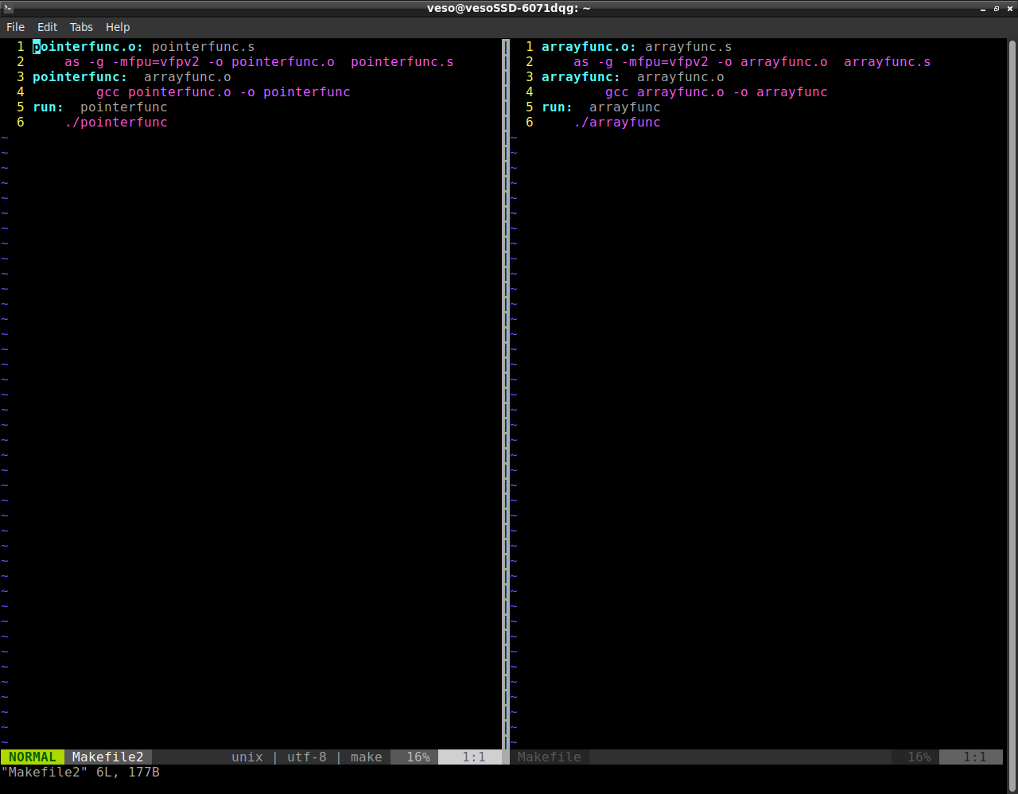

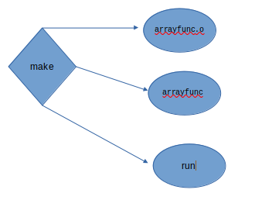

Автоматизиране на построяването на библиотеката чрез Makefile

arrayfunc.o: arrayfunc.s
as -g -mfpu=vfpv2 -o arrayfunc.o arrayfunc.s
//Компилиране от асемблер на arrayfunc до обектен файл
pointerfunc.o: pointerfunc.s
as -g -mfpu=vfpv2 -o pointerfunc.o pointerfunc.s
//Компилиране от асемблер на pointerfunc до обектен файл
lib: arrayfunc.o pointerfunc.o

40

Използване на функциите в main

.text
.global main
.func main
main:
mov r0, #1
cmp r0, #1
beq runpointerfunc
bne runarrayfunc
runpointerfunc:
bl pointerfunc
b end
arrayfunc

Използван източник [6]

41

VI - Постигнати резултати. Бъдещо Развитие

Постигнати резултати

В темата на настоящата дипломна работа централно място заемат С и Асемблер и връзката между тях. Във въведението бяха поставени 6 цели. Всяка глава представлява изпълнение на поставена преди това цел.

В първа глава бяха разгледани микроконтролерите, за които е предназначена библиотеката и сравнение между тях, с цел по-доброто разбиране на Асемблера за тях. Във втора глава беше разгледана ARM архитектурата. В трета глава бяха поставени изискванията към библиотеката. В четвърта глава бяха разгледани софтуерните инструменти, използвани за реализацията на проекта. Свободните софтуерни инструменти гарантират по-голяма независимост за разработването на проекта и позволява бъдещо взаимодействие в екип. В пета глава беше разгледано кодирането на статична библиотека, включваща в себе си С част и основна асемблерска част.

Асемблерската част e представена в отделен файл. Той е компилиран до обектен файл и обектния файл заедно със С обектния файл са архивирани в статична библиотека чрез ar. При компилация на програма, в която се използва библиотеката е необходимо да се посочи, че библиотеката която се използва не се намира в стандартната директория за библиотеките /usr/lib а в конкретната директория, в която се прави компилацията.

Проектът е изцяло open-source, заради по-доброто бъдещо развитие. С развитието на микроконтролерите за обучение като RP2040 паралелно се развиват и асемблерните езици, на които могат да бъдат програмирани. Развиват се нови асемблери, които могат да покрият множество устройства.

Например AVR Assembler, с който се покриват множество AVR- базирани устройства.

42

За свободните асемблери

Съвсем естествено е да се каже, че е най-естествено микроконтролерите да се програмират на С и Assembler. В момента open-source разработката става все по-популярна.

Заедно с развитието на open-source-а се развиват и възможностите за програмирането на микроконтролерите.

Проектът, цел на дипломната работа беше осъществен на GNU Assembler, който може да се използва на RISC-базирани устройства. Съществуват и други свободни асемблери, като например AVR Assembler и асемблера предназначен за RISC-V процесорната архитектура.

Както стана ясно по-рано, ползата от използването на AVR Assembler е, че се покриват множество Atmel-базирани устройства като например:

- Atmega 328 P
- Attiny 85
- Attiny 13

Използването на AVR Assembler ще бъде една от възможностите за бъдещото развитие на проекта.

43

За връзката между C и Асемблер

arrayfunc:

ldr r1,=rtrn2

str lr,[r1]

ldr r2, =array1

mov r3, #5

mov r4,#6

Нека разгледаме част от функцията за обработка на масив от глава 5. Тялото на функцията е поставено в label
След това в main етикета се извикват функциите чрез:

bl pointerfunc

bl arrayfunc

По същия начин могат да бъдат извикани функции от С като например:

- scanf

- printf

44

Използване на label в С

#include <stdio.h>
int main(Sid){
int а; int III[а]; int а;
printf(„Intel а\а“);
scanf(„%d“,&n);
for(i=0;i<n;i=i+1){
scanf(„%d“,&arr[i]);
if(arr[i]%2==0){
goto fizz;
}
else if(arr[i]%5==0){
goto buzz;
}
else { goto fbuzz;}
}
fizz:
print(“Fizz\n“);
buzz:
print(“Bizz\n“);
fbuzz:
print(“FBuizz\n“);

Може да се каже, че етикетите labels се използват в С, защото идват от Асемблера. Както стана ясно,тялото на асемблерските функции в статичната библиотека в 5та глава,
е поставено в label. Идентификаторите на променливите в асемблер също са label.

45

За използването на Асемблер в профилираните гимназии

В момента в паралелките с направление ИТ и Информатика се изучава програмиране на Java и C#. Независимо от програмирането насочено към крайния потребител, интересът на учениците към системното програмиране на вградени системи става все по-голям.

В началото, преди да преминат към асемблер, учениците могат да бъдат запознати с Python-базираните диалекти:

- MicroPython

- Circuit Python

Пакетът Binutils, който съдържа линкерът ld и GNU Assembler-a as може да се използва на всички ОС:
- GNU/Linux -> наличен е в повечето дистрибуции посредством пакетния мениджър apt или yum
- macOS -> може да бъде инсталиран посредством пакетния мениджър brew
- Windows -> може да бъде инсталиран посредством MinGW

GNU Assembler-a е изключително подходящ за първи стъпки към изучаването на Асемблерен език от ученици и студенти.

46

Възможности за бъдещо развитие

Съществуват няколко различни възможности за развитието на библиотеката и проекта:

- Адаптиране на библиотеката към AVR Assembler - за използване на голям брой Atmel-базирани микроконтролери

- Адаптиране на библиотеката към RISC-V архитектурата – за RISC-V базирани микроконтролери

- Добавяне на нови функции към библиотеката

- Проектиране на печатна платка (PCB) със RISC-V базиран микроконтролер и използване на библиотеката за тази платка. Ще бъдат имплементирани хардуерен и софтуерен de-bouncing за печатната платка.

Научни статии по темата

GNU Assembly Syntax Larry D. Pyeatt

Extending the ArchC language for automatic generation of assemblers

Getting Started with the GNU C Compiler

49

Заключение
В рамките на сегашната дипломна работа беше разгледана целта:
Да бъде статична библиотека, с основна част написана на GNU Assembler.
За изпълнението на тази цел бяха поставени следните задачи:
- Изследване на съществуващите C библиотеки и анализ на datasheet-овете на микроконтролерите, за които е предназначена асемблерската част
- Анализ на целевите процесорни архитектури, за които е предназначена библиотеката.
- Дефиниране на изискванията към библиотеката
- Използвани софтуерни инструменти
- Кодиране на библиотеката
- Постигнати резултати. Бъдещо Развитие.
Беше разгледана връзката между C и Асемблер.

Бяха поставени следните изисвкания към библиотеката:
- Статичната библиотека трябва да поддържа микроконтролерите:
Atmega 328P
RP2040
- За основната асемблерска част на библиотеката е необходимо да се използва асемблер, който е съвместим с ARM RISC процесорната архитектура.

- Библиотеката трябва да се състои от следните функции:

функция за обработка на масив
функция за обработка на указател

Изискванията към библиотеката бяха изпълнени.
Поставените цели бяха успешно изпълнени.
Целта на дипломната работа е постигната.
Дипломната работа ще бъде допълнително развита, чрез използване на някоя от посочените възможности.

50

Използвани източници:

- Arduino Atmega 328P Datasheet
- RP2040 Datasheet
- ARM Architecture Refference Manual
- Linux Man Pages
- Free Software Foundation Manuals
- GNU Assembler Book

50

